**新乡县翟坡镇党史学习教育**

**简 报**

第3期

翟坡镇党史学习教育

领导小组办公室 2021年4月28日

弘扬劳模精神 推进乡村振兴

--翟坡镇开展党史教育专题宣讲报告会

党史学习教育开展以来，翟坡镇紧扣重点环节和关键内容，以规定的篇目扎实学、自选内容拓展学为要求，推动学习教育扎实深入开展，引导广大干群学党史、悟思想、办实事、开新局。4月28日下午，翟坡镇组织全体机关人员开展第二期党史教育专题宣讲报告会。本期我们邀请到现任史来贺精神研究会秘书长王秉铜为主讲人，讲述主题为《史来贺精神的巨大影响力和辐射效应》。

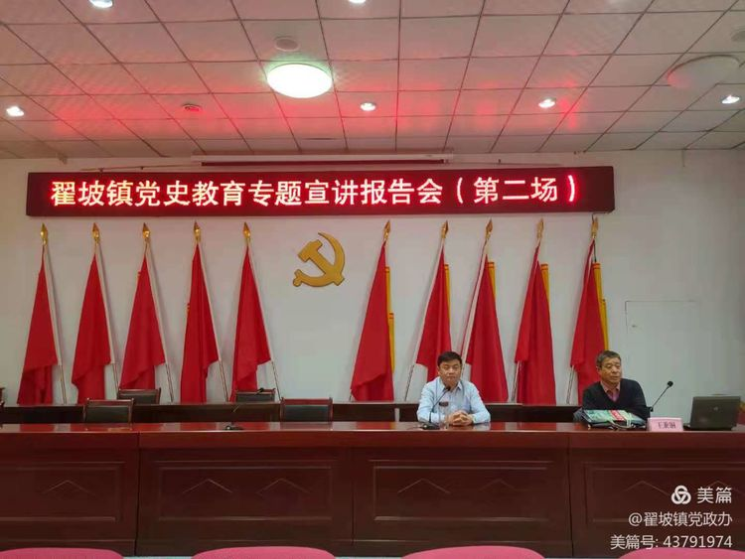

       王秘书长围绕四个方面讲述了史来贺老书记的精神，一是史来贺精神形成的背景。二是史来贺精神的实质内涵。三是史来贺精神的影响力。四是史来贺精神的感悟与体会。老书记坚定信念、共同富裕，实事求是、与时俱进，无私奉献、一心为民，艰苦奋斗、勤俭创业的精神值得我们学习，通过学习史来贺老书记的精神，我们将在今后的工作中，始终坚持为党奋斗不懈怠，一辈子践行党的宗旨，充分发挥党员的先锋模范作用。

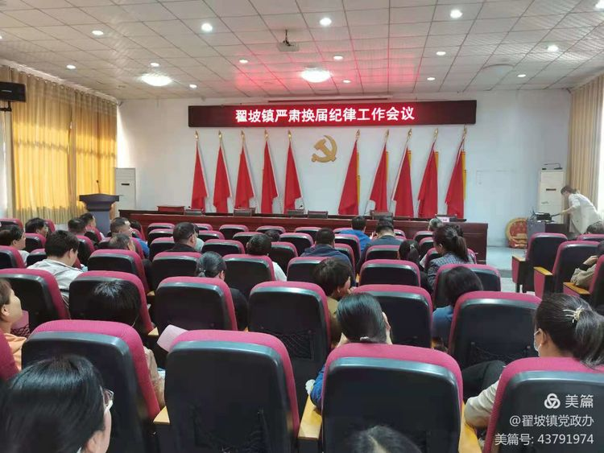

        会议同时观看了换届警示教育片，根据各地换届反面案例，给予警示，再次严肃换届纪律。

       下一步，翟坡镇干部职工将弘扬史来贺精神，坚定信念、巩固阵地、求实创业、共同富裕，埋头苦干，扎实推进党史学习教育，为乡村振兴奠定坚实的思想基础。